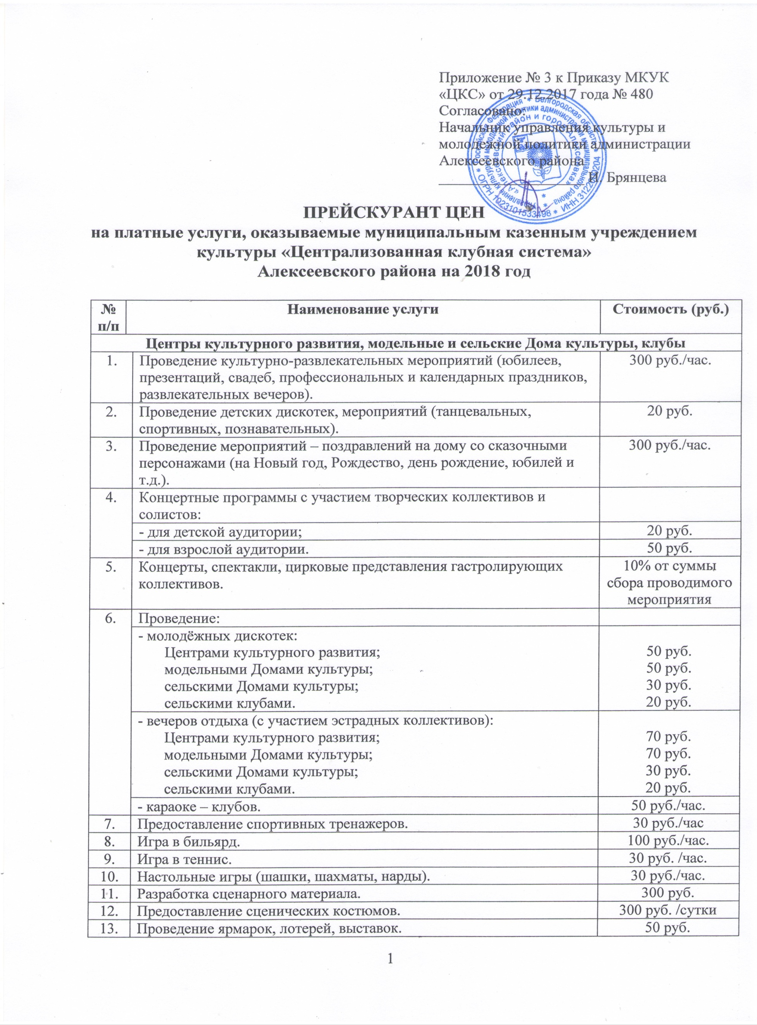
14. |  | Предоставление звукоусилительной аппаратуры, музыкальных инструментов:
 |  | - в здании учреждения; | 300 руб.
 |  | - за пределами учреждения. | 300 руб. /час.
15. |  | Предоставление зрительного зала, фойе. | 300 руб./час.
16. |  | Копировально-множительные услуги. | 3руб./страница
17. |  | Запись фонограмм к праздничным, театрализованным программам; концертным номерам. | 300 руб.
18. |  | Театрализованное сопровождение туристических экскурсий. | 50 руб./час.
19. |  | Предоставление спортивного инвентаря. | 50 руб./час.
20. |  | Услуги ведущего | 300 руб./час.
Музеи Алексеевского района
21.  22.  23. | Проведение экскурсий.  Фотографирование в музее.  Видеосъемка в музее. |  | 50 руб.  50 руб.  100 руб.
24. | Работа с документами. |  | 10 руб./час.
25.  26.  27. | Фотографирование документов.  Ксерокопия документов.  Выездная экскурсия |  | 10 руб./1страница/.  10 руб./1страница/.  300руб.
Историко-культурный центр «Усадьба «Удеревка» Станкевичей.
28. | Отдых в беседках. |  | 300 руб./ час.
29. | Обеспечение дровами. |  | 50 руб./ 2 объема

